
Grille PARRAINAGE RMLL 2014
Parrainage : 10 000 € ou +
- Présence de votre logo sur le site des RMLL dans la catégorie « Parrainage s» avec lien vers le site internet.
- Bannière en rotation sur la page d'accueil du site des RMLL.
- Affichage du logo sur l'ensemble du site.
- Publicité sur votre société disponible à l'entrée et/ou dans les sacs donnés lors de l'arrivée aux RMLL.
- Présence d'un stand permettant de proposer les logiciels libres soutenus/créés par votre société. (voir critères ci-dessous pour l'acceptation).

Partenaire : 5000 € ou +
- Présence de votre logo sur le site des RMLL dans la catégorie « Partenaires » avec lien vers le site internet.
- Affichage du logo sur l'ensemble du site.
- Publicité sur votre société disponible à l'entrée et/ou dans les sacs donnés lors de l'arrivée aux RMLL.

Ami : 1500 € ou +
- Présence de votre logo sur le site des RMLL dans la catégorie « Amis » avec lien vers le site internet.

Soutien : 500 € ou +
- Présence de votre logo sur le site des RMLL dans la catégorie « Soutiens ».

Particulier : Don libre

Critères de donation
En cohérence avec la dynamique du Logiciel Libre, l’organisation des Rencontres Mondiales du Logiciel Libre (RMLL) demande certains engagements éthiques de la part de ses sponsors. Seules les entreprises et organismes acceptant de répondre à ces engagements, établis par le comité d'organisation des RMLL, pourront bénéficier de la visibilité et des vecteurs de promotion offerts par les Rencontres Mondiales du Logiciel Libre.

Ces engagements portent sur le soutien aux Logiciels Libres :
* L’organisation n'acceptera pas de parrainage d’une entreprise ou d’un organisme qui, par un moyen ou un autre, entrave le développement du Logiciel Libre.
* L’organisation des RMLL demande à ses partenaires financiers un engagement contre la brevetabilité des logiciels.
Ces critères donnent les règles de l'éthique générale. Dans tous les cas, les propositions de partenariat privé seront étudiées par le comité d’organisation des RMLL.

Toutes les demandes de parrainage, partenariat, mécénat doivent être envoyées à: sponsoring@listes2014.rmll.info

Promesse de dON
À compléter et à retourner à sponsoring@listes2014.rmll.info

Nom du signataire de la promesse de don : ..................................................
Nom de l'organisme : .......................................................
Fonction dans l'organisme : ..........................................................
Adresse : .............................................................................................................................................................
Code postal : ....................................................... Ville : ................................................................................
Pays : .................................................................. Tel : ........................................................................................
E-mail : ................................................................ Web : ....................................................................................
Avez-vous un contact aux RMLL ? Si oui : ..........................................................................................
Nom et Fonction : .............................................................................................................................................
Tel : ......................................................................
E-mail : ...............................................................................
Je m'engage par la présente à faire un don aux RMLL 2014.
□ Particulier : ..............................€
□ Soutien : 500€ ou + : ..............................€
□ Ami : 1 500€ ou + : ..............................€
□ Partenaire : 5 000€ ou + : ..............................€
□ Parrainage : 10 000€ ou + : ..............................€

Versement à :

Banque | Crédit Coopératif
Compte n°: | 41020031874
IBAN: | FR76 4255 9000 3441 0200 3187 415
BIC/SWIFT: | CCOPFRPPXXX
Titulaire | FRUL
 | 66 rue Azalaïs d'Altier
 | 34080 Montpellier
 | France
Motif du versement : | SPONSOR-RMLL2014

Fait à : ...................................................... le .........................
Signature et cachet de l'organisme :

Le montant des subventions allouées par donateur est établi dans un esprit de transparence, en commun accord avec le Comité d'organisation des RMLL 2014.

Le Comité d'organisation des RMLL 2014 est à disposition des soutiens financiers pour répondre à toutes les questions et assurer la mise en place d'une dynamique de partenariat bénéfique à chacun.

rmll.info

Le Libre et Vous
Culture, société et logiciel libre

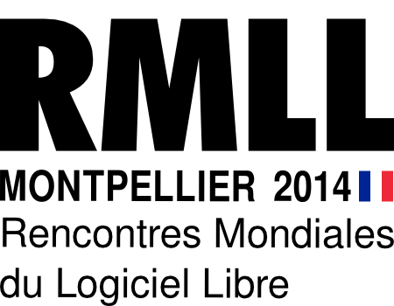

Du 5 au 11 juillet 2014
Esplanade Charles de Gaulle
UM2 - Campus du Triolet
ENTRÉE LIBRE

